Viernes
14
de octubre

Primero de Primaria
Matemáticas

¿Dónde hay más?

Aprendizaje esperado: lee, escribe y ordena números naturales hasta 100.

Énfasis: comparar colecciones dibujadas con procedimientos propios.

¿Qué vamos a aprender?

Continuarás con tu aprendizaje de lectura, escritura y ordenamiento de números naturales hasta el 100.

También seguirás contando y comparando colecciones.

Para esta sesión necesitarás el siguiente material:

- Tus objetos para contar.
- Cuaderno de matemáticas.
- Lápiz.
- Goma.
- Un dado.

¿Qué hacemos?

Para iniciar observar las siguientes tarjetas, piensa e identifica en cuál o cuáles hay más de 10 puntos.

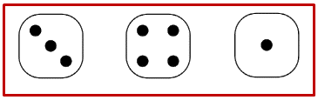

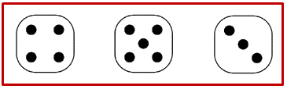

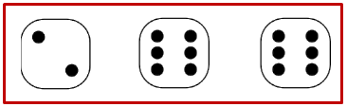

Para que te sea más fácil, debes de contar cada uno de los puntos de las tarjetas.

En dos tarjetas hay más de 10 puntos, en la segunda y en la tercera.

En la segunda ficha hay 12 puntos en total.

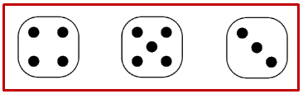

En la última tarjeta tienes 14 puntos.

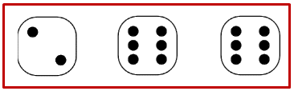

Para que sigas practicando realiza la siguiente actividad que es muy parecida, pero esta vez lo harás con paletas ¿Te gustan las paletas de fresa? ¡Son deliciosas!

Imagina que vas a comprar algunas cajas de paletas de fresa, que vienen ordenadas de la misma forma que en las imágenes que se muestran a continuación.

¿Cuál caja consideras que tiene más paletas? ¿Cuál tendrá menos? ¿Tú qué harías para saberlo?

Podrías contar una por una e ir escribiendo tú registro en tu cuaderno o en una hoja, con palitos como en la sesión anterior.

¿Descubriste que la segunda caja es la que tiene más paletas? En la primera hay 11 paletas, en la segunda hay 14 y en la tercera 12, por lo tanto, en la segunda hay más paletas, porque 14 es más que 12 y que 11.

Ahora pide a la persona que te acompaña su apoyo para jugar, puedes invitar a tu familia y formar equipos para el siguiente juego.

En la sesión anterior jugaste cuando tomabas las fichas que te indicaban los puntos de los dados, esta ocasión lo vas a hacer sin fichas, solamente vas a registrar el resultado de los tres tiros.

Cada participante puede tirar el dado tres veces; en cada tiro, recuerda registrar en el cuaderno el número de puntos y calculas el total, al final, van a saber cuál participante o equipo logró más puntos, como ayer, pero sin fichas.

No olvides que tú decides cómo registrar los puntos, puedes usar rayitas, dibujos o también números; tú decides la forma, lo importante es que al final, todos tengan el mismo resultado.

El reto de hoy:

Resuelve el siguiente problema.

El Sr. Juan va a organizar un viaje, su camioneta tiene los siguientes asientos:

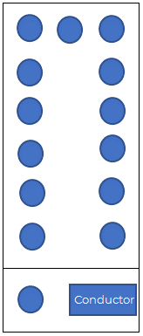

Y estas son los tres grupos de personas que quieren ir al viaje.

¿Alcanzarán los asientos para todas las personas que quieren ir? ¿Cuántos asientos faltan o sobran?

Para solucionarlo, primero necesitas ver la imagen de la camioneta y de las personas que quieren ir, despacio para poder contar, observa con calma cada imagen, primero los asientos disponibles de la camioneta.

Ahora, va cada grupo de personas, registra como tu necesites en tu cuaderno el dato de cuántas personas hay en cada grupo.

El problema se resuelve contando los que aparece en cada imagen y haciendo los registros necesarios.

Hay 14 asientos, en el primer grupo de personas hay 3, en el segundo grupo son 4 y en el tercer grupo son 6 personas, es decir, en total hay 13 personas.

¡Sí! pueden ir todas al viaje, hay un asiento para cada una de las personas y sobra un asiento.

¡Buen trabajo!

Gracias por tu esfuerzo.

Para saber más:
Lecturas

https://www.conaliteg.sep.gob.mx/

